Home Range and Habitat Utilization of Kha Nyou or Laotiane Rock Rat (Laonastes aenigmamus) in Khammouane Limestone National Protected Area, Lao PDR
ラオス人民民主共和国カムアン県ライムストーン（石灰岩地）自然保護区の
ラオスイワネズミの行動圏と生息地利用
Thananh Khotpathoom (Faculty of Forestry, National University of Laos)
タナン・コトゥパトーン（ラオス国立大学林学部講師）
Abstract 要旨
Study on the home range and habitat utilization of Kha Nyou were carried out from September, 2009 to January 2011 in Khammuoane Limestone National Protected Area, central Lao PDR using radio tracking. The research objectives were to determine the home range size, habitat utilization and compare the habitat use between seasons. Four Kha Nyou were captured (3 male and 2 female) by single door live traps and fitted them with 11 g radio collars.
ラオスイワネズミ（現地名：カニョウ）の行動圏と生息地利用の調査を，2009年9月から2011年1月にかけておこなった。調査地はラオス中部カムアン県ライムストーン自然保護区で，ラジオテレメトリー法を用いた。調査の目的は,行動圏の広さと生息地利用を知ることと，及び季節による生息地利用の比較をことだった。ラオスイワネズミ4個体（?オス3，メス2）を捕獲罠により捕獲し，11g規格の無線発信機付首輪を取り付けた。
The Radio telemetry data showed that the averages home range size of Kha Nyou were 1.69 ±0.53ha (n=4) and 1.49±0.45ha (n=3) for the dry season and for the wet season respectively. There was no significant difference (t=-0.53, df=5, p=0.61) between seasons. The home range of Kha Nyou overlapped among individuals in both the dry and the wet season. They shared home range and core area together and they also shared the home range with other rodents such as Lao limestone rat, long-tailed giant rat and variable squirrel.
ラジオテレメトリーのデータ解析により，カニョウの平均行動圏は1.69±0.53ha (n=4；乾季)，1.49±0.45ha (n=3；雨季)であった。雨季と乾季の間で行動圏の広さに有意差は見られなかった(t=-0.53, df=5, p=0.61)。カニョウの行動圏は乾季でも雨季でも，互いに重複していた。行動圏とコアエリアはともに共有され，Lao limestone ratやlong-tailed giant rat（和名わからない），他のリス類とも共有されていた。
Habitats of Kha Nyou were both mixed deciduous forest (MDF) and semi-evergreen forest (SMF) in Limestone Mountain only. The main factors of their habitats were boulders, small sinkholes and complex system crevices which covered both deciduous and evergreen trees. They preferred MDF to SMF in both the dry season and the wet season (75.84 and 24.16% in the dry season, and 71.09 and 28.91% for the wet season).
カニョウの生息地は，ライムストーン山に限れば，混合落葉樹林と半常緑樹林の両方であった。生息地の主な要素は，岩石と石灰岩の陥落孔，岩の裂け目で，いずれも落葉樹，常緑樹で覆われていた。乾季と雨季のいずれの季節でも，半常緑樹林よりも混合落葉樹林が好まれていた（乾季利用率 75.84 vs 24.16%，雨季利用率 71.09 vs 28.91%）。
It expected that result from this research should be distributed a fundamental information for conservation this animal in the future and should be useful preliminary information for this new smallest mammals.
本研究から，本種（ラオスイワネズミ）の将来的な保全に関する基礎的な情報が広く知れ渡り，このもっとも小型の新種に関する有益な予備情報となることが期待される。

Keyword: Home range, Habitats, Limestone Mountain (karst) and Kha Nyou.

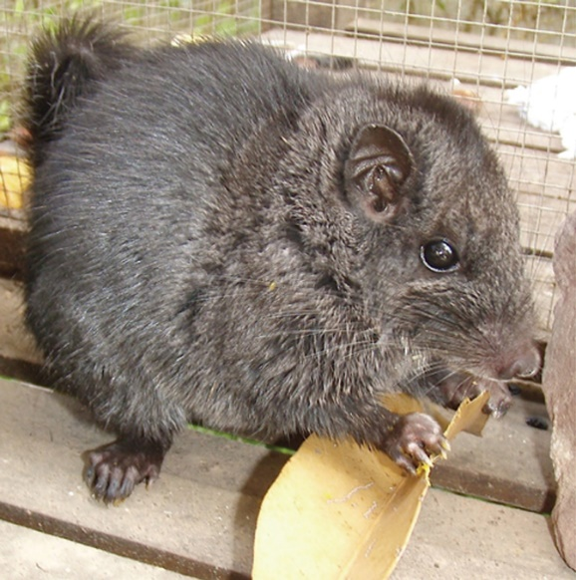
※ラオスイワネズミ
ラオスイワネズミは、ネズミ目ディアトミス科に属する齧歯類の1種。ラオス中部のカムムアン県に棲息し、現地での呼び名からカニョウ とも言われている。2005年に初めて現生種が発見された。 大きなドブネズミに似ているが、リスのような毛深く太い尾を持っている。

